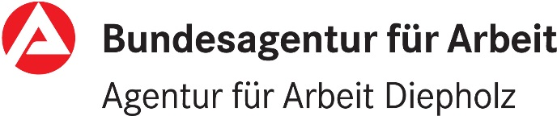

**Berufsberatung an der Realschule im Rahmen der Elternsprechtage am 06.11.2024**

Mein Name ist Rainer Lagemann und ich bin Berufsberater an der Realschule Diepholz. Mit vielen Schülerinnen und Schülern der Jahrgänge 9 und 10 habe ich bereits an der Schule kurze Beratungsgespräche geführt. **Im Rahmen des Elternsprechtages am 06.11.2024 hätten Sie als Eltern auch die Möglichkeit mit mir zu sprechen (im Zeitraum 16.00 bis 19.00 Uhr).**

**Für die Terminvereinbarung „Berufsberatung“ erstellt die Schule extra einen Kurs bei itslearning, in dem alle Schülerinnen und Schüler der 9. und 10.Klassen Mitglied sind. Dieser Kurs enthält eine Liste, in die Sie sich eintragen können.**

**Das Gespräch findet im Klassenraum B109 (Obergeschoss) statt.**

**Mögliche Gesprächsthemen:**

Ausbildungsmöglichkeiten in der Region Diepholz

Angebote an den berufsbildenden Schulen in Diepholz, Syke (welche Schulformen gibt es dort, wie läuft das Anmeldeverfahren….)

Freiwilliges soziales Jahr, Bewerbungen, Berufswahltests…

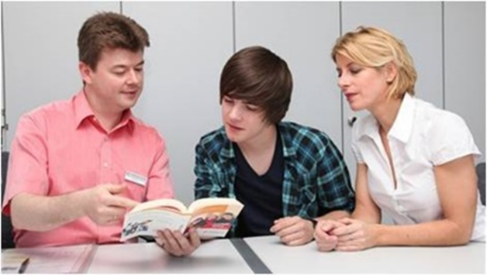

Sollte ein Termin nicht möglich sein, können Sie jederzeit einen Termin zur Berufsberatung in der Arbeitsagentur in Diepholz vereinbaren (Terminvereinbarung über unsere gebührenfreien Service Hotline 0800 4 5555 00 oder durch persönliche Vorsprache in der Arbeitsagentur Diepholz, Schloßstr. 55/56, 49356 Diepholz).